İSTANBUL AREL ÜNİVERSİTESİ YAZ OKULU BAŞVURU

Üniversitemizden ders almak isteyen öğrenciler öncelikle öğrenci bilgi sistemi otomasyonunda ön kayıt yaptırmaları gerekmektedir. Ön kayıtları tamamlanan öğrencilere öğrenci bilgi sisteminde kullanıcı hesabı açılacaktır. Daha sonra bu kullanıcı hesabından ders kayıtlarını yapmaları gerekmektedir.

İstanbul Arel Üniversitesi yaz okulu başvurusu obs.arel.edu.tr/oibs/summer_app/login.aspx adresinden yapılmaktadır.
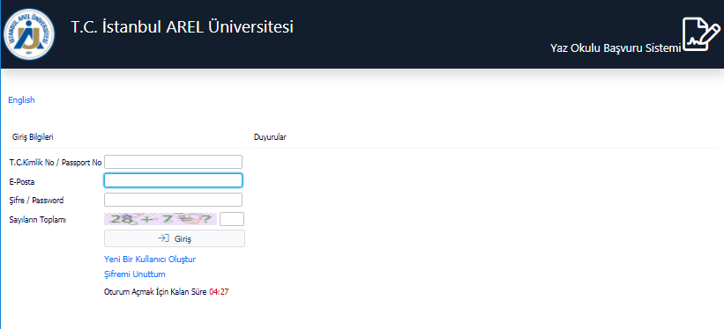
Öncelikle başvuru yapılabilmesi için “Yeni Bir Kullanıcı Oluştur” sekmesine girerek hesap oluşturmanız gerekmektedir.
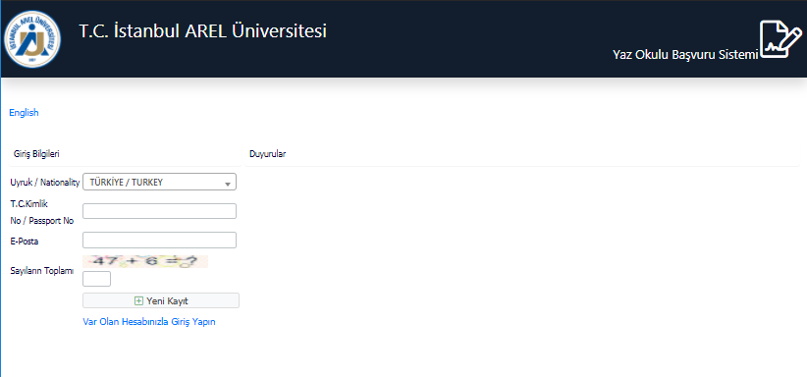
Yeni bir kullanıcı oluştururken Uyruk, TC Kimlik No ve E-Posta bilgisi istenmektedir. E-Posta adresinize kullanıcı şifreniz geleceğinden dolayı aktif olarak kullanmış olduğunuz mail adresini yazmalısınız.
Mail adresine gelen şifre ile sisteme erişim sağlayabilirsiniz.
Sisteme girdikten sonra aşağıdaki ekrandan "YENİ BAŞVURU YAP" seçilerek başvuru başlatılır.
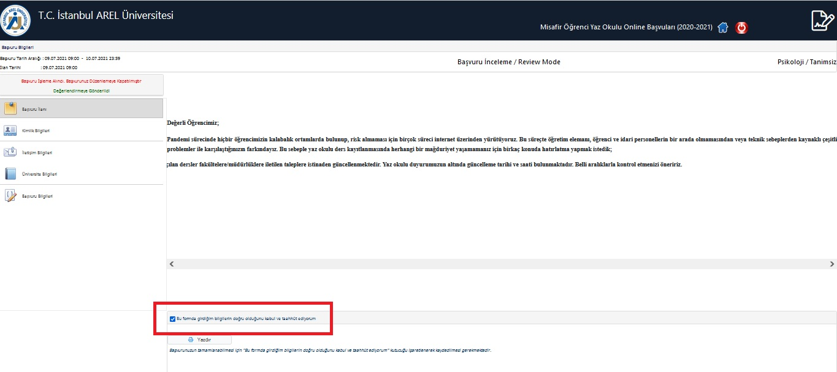
Açılan başvuru ekranından soldaki menüler takip edilerek gerekli kısımlar doldurulmalı ve son menüden kayıt yapmak istediği FAKÜLTE ve PROGRAM seçilmelidir.

Tüm bilgiler tamamlandıktan sonra öğrenci işleri birimimiz en kısa sürede, sizleri otomasyon sistemimize aktarımınızı yaparak Öğrenci Numaranızı oluşturulacaktır.
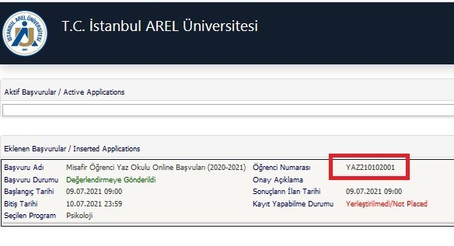
Daha sonra oluşturulan kullanıcı hesabınıza https://obs.arel.edu.tr/oibs/ogrenci/ adresinden aşağıdaki bilgileri kullanarak giriş yapabilirsiniz.
Kullanıcı Adı: Öğrenci Numaranız
Şifre: TC Kimlik Numaranızın İlk 5 Beş Hanesi

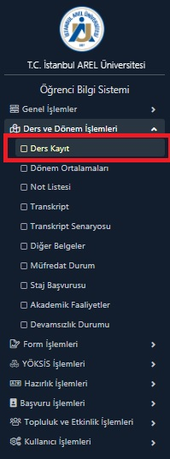
Hesabınıza https://obs.arel.edu.tr/oibs/ogrenci/ adresinden giriş yaptıktan sonra sol tarafta yer alan “Ders ve Dönem İşlemleri” sekmesinin altında yer alan “Ders Kayıt” seçilir.
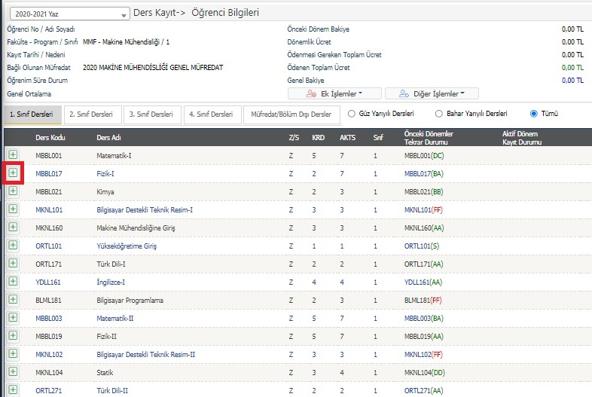
Ders kayıt alanında açılan dersler arsından almak istediğiniz ders Yaz Okulunda açılmış ise artı (+) butonuna tıklanarak açılan sayfada tekrar artı (+) butonuna tıklanarak ders eklenir.

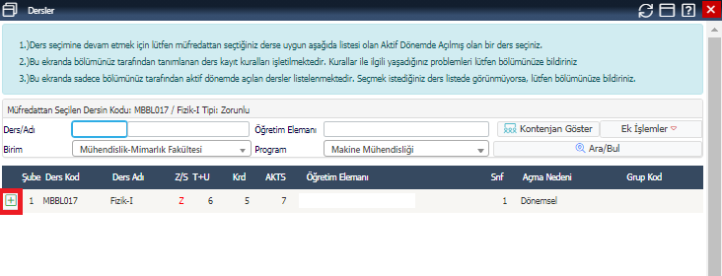
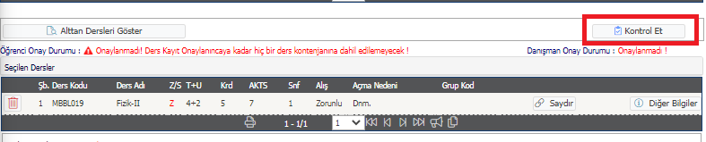
Seçmiş olduğunuz ders bu şekilde sisteminizi eklenir. Daha sonra “Kontrol Et” butonuna basılır.

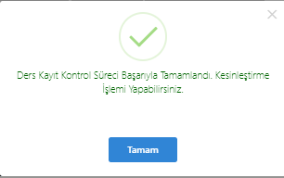
Ders kaydınızı kesinleştirdikten sonra kaydınızın tamamlanması için danışman öğretim üyesinin kaydınızı onaylaması gerekmektedir.
Sistemi ara ara kontrol ederek ders kaydınızın onay durumunu kontrol etmelisiniz.

